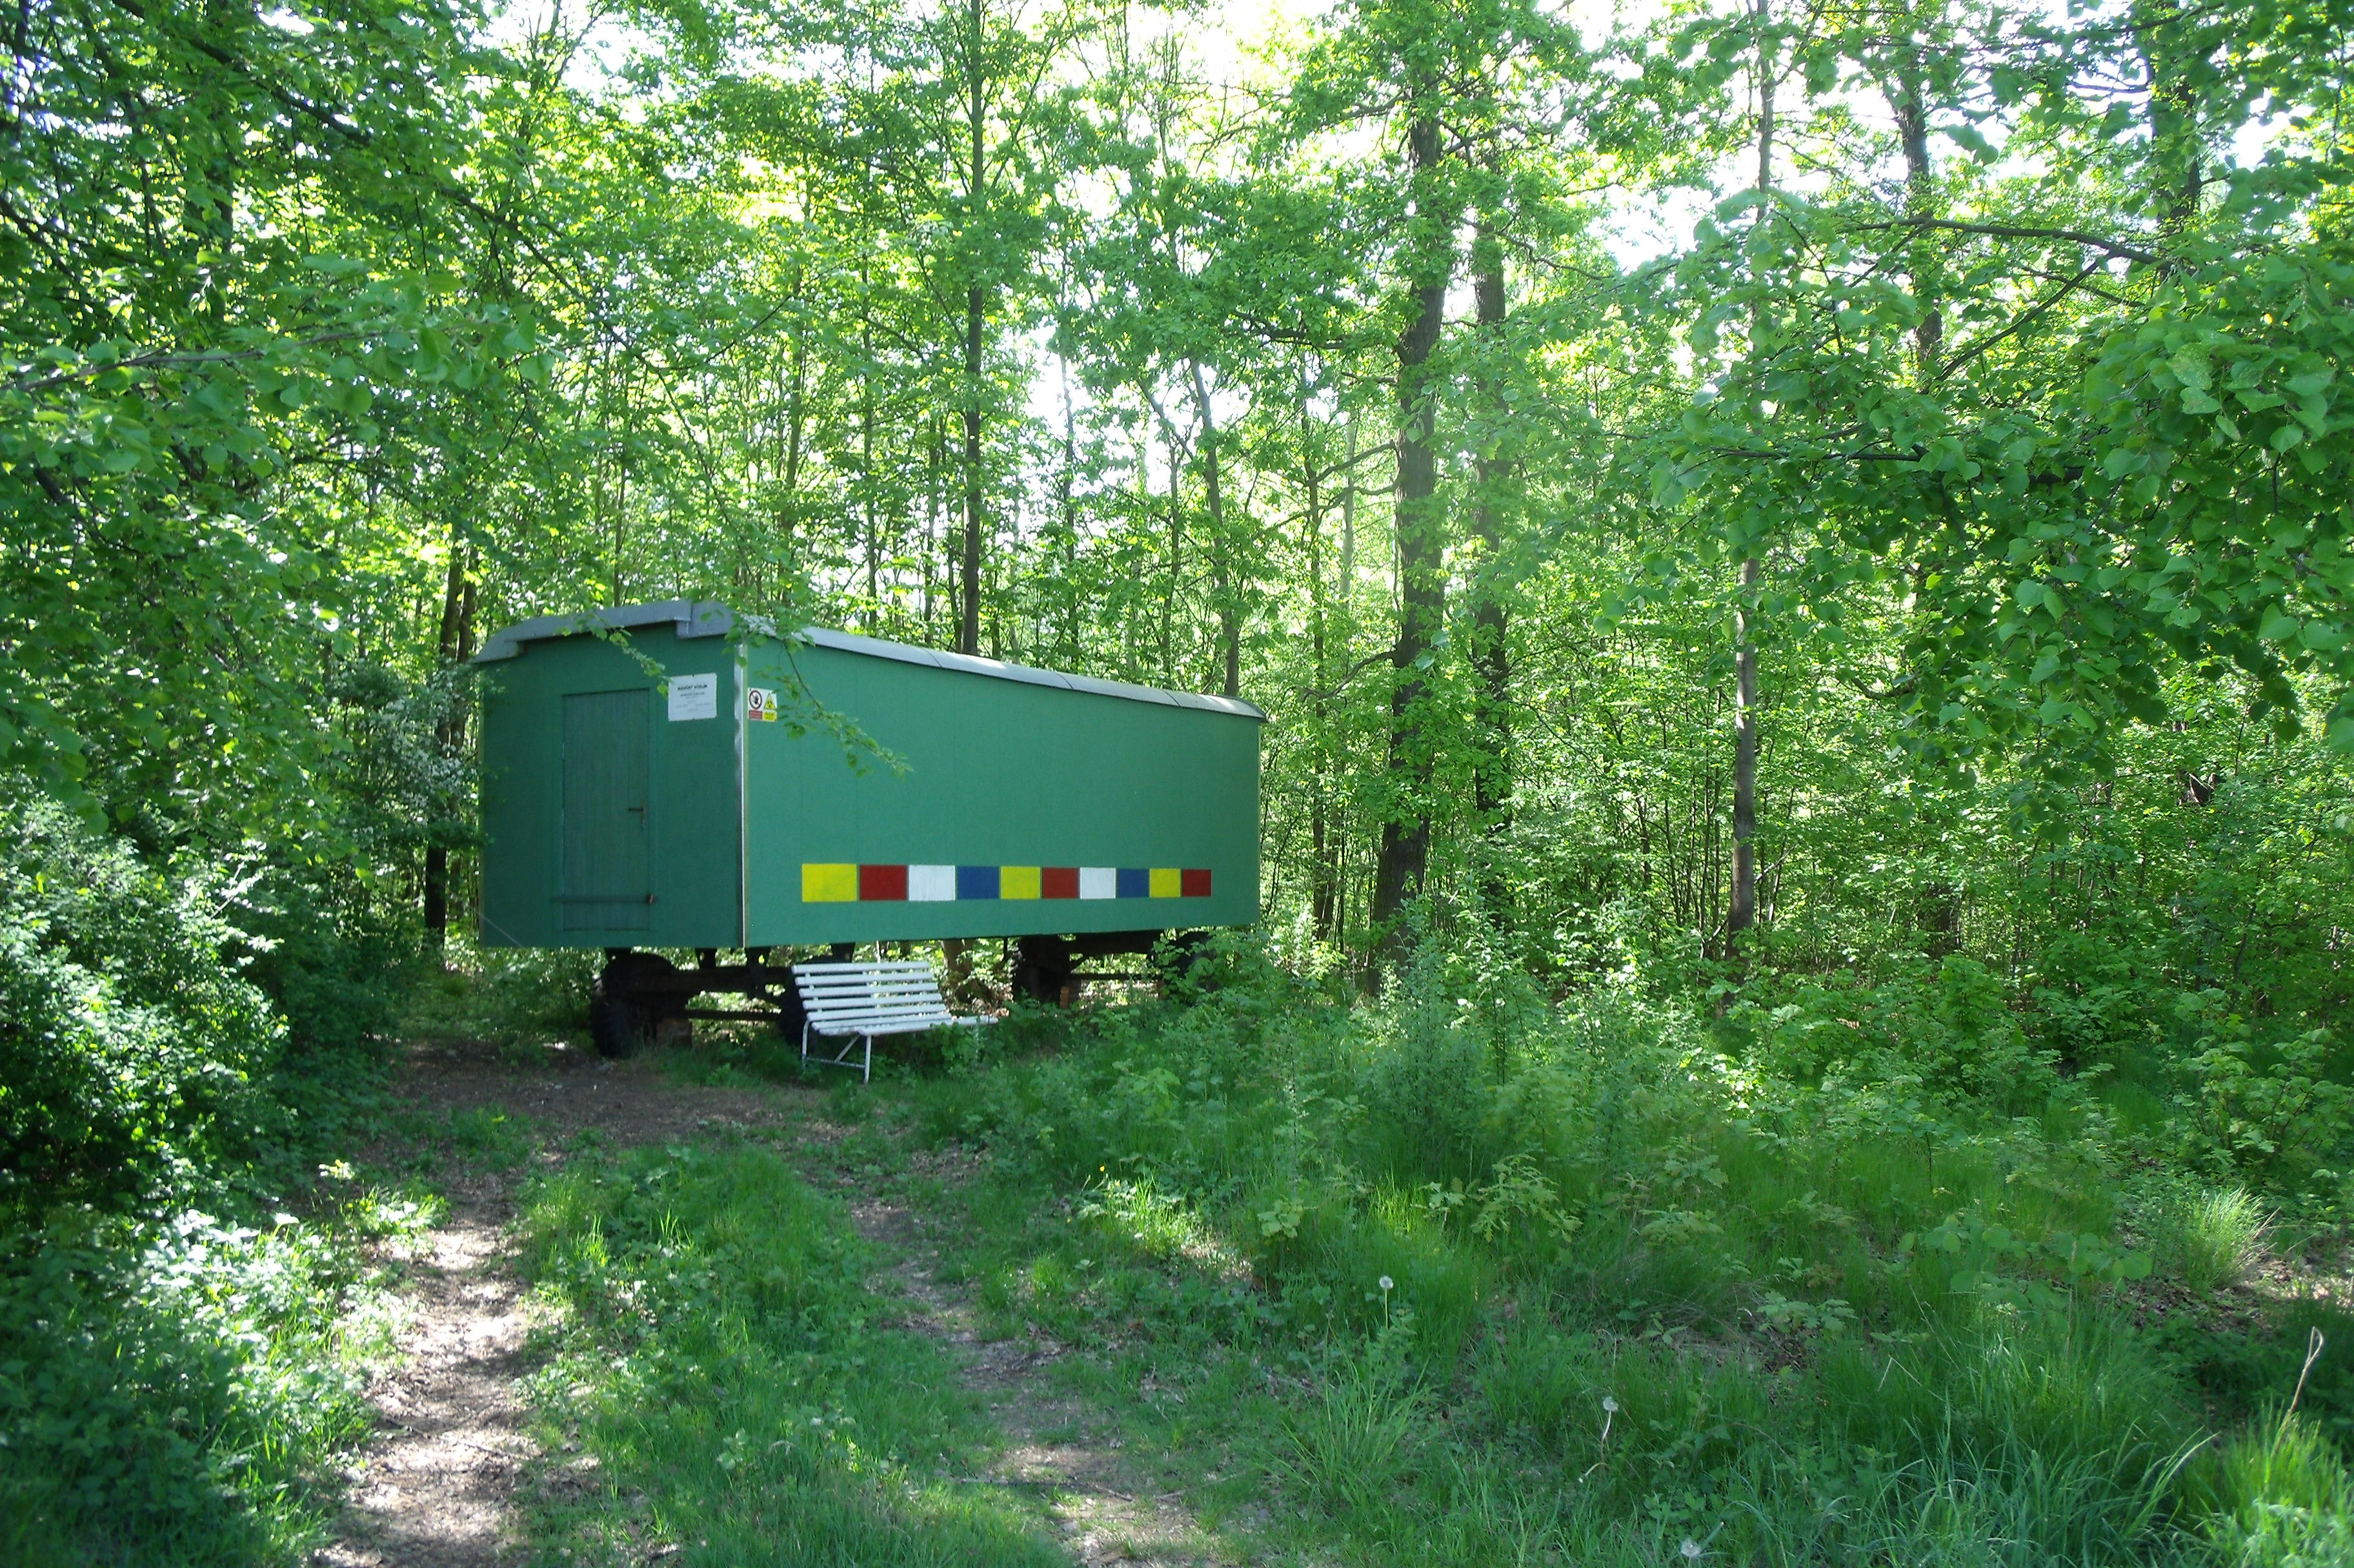
NAUČNÝ VČELÍN
Provozovatel :
APICENTRUM VZDĚLÁVÁNÍ VÁCLAVA JAKŠE o.s.
IČO : 226 80 306 č. účtu : 220703189 / 0300
Reg. čís. chovatele: 102765 Reg. čís. stanoviště : 89919770
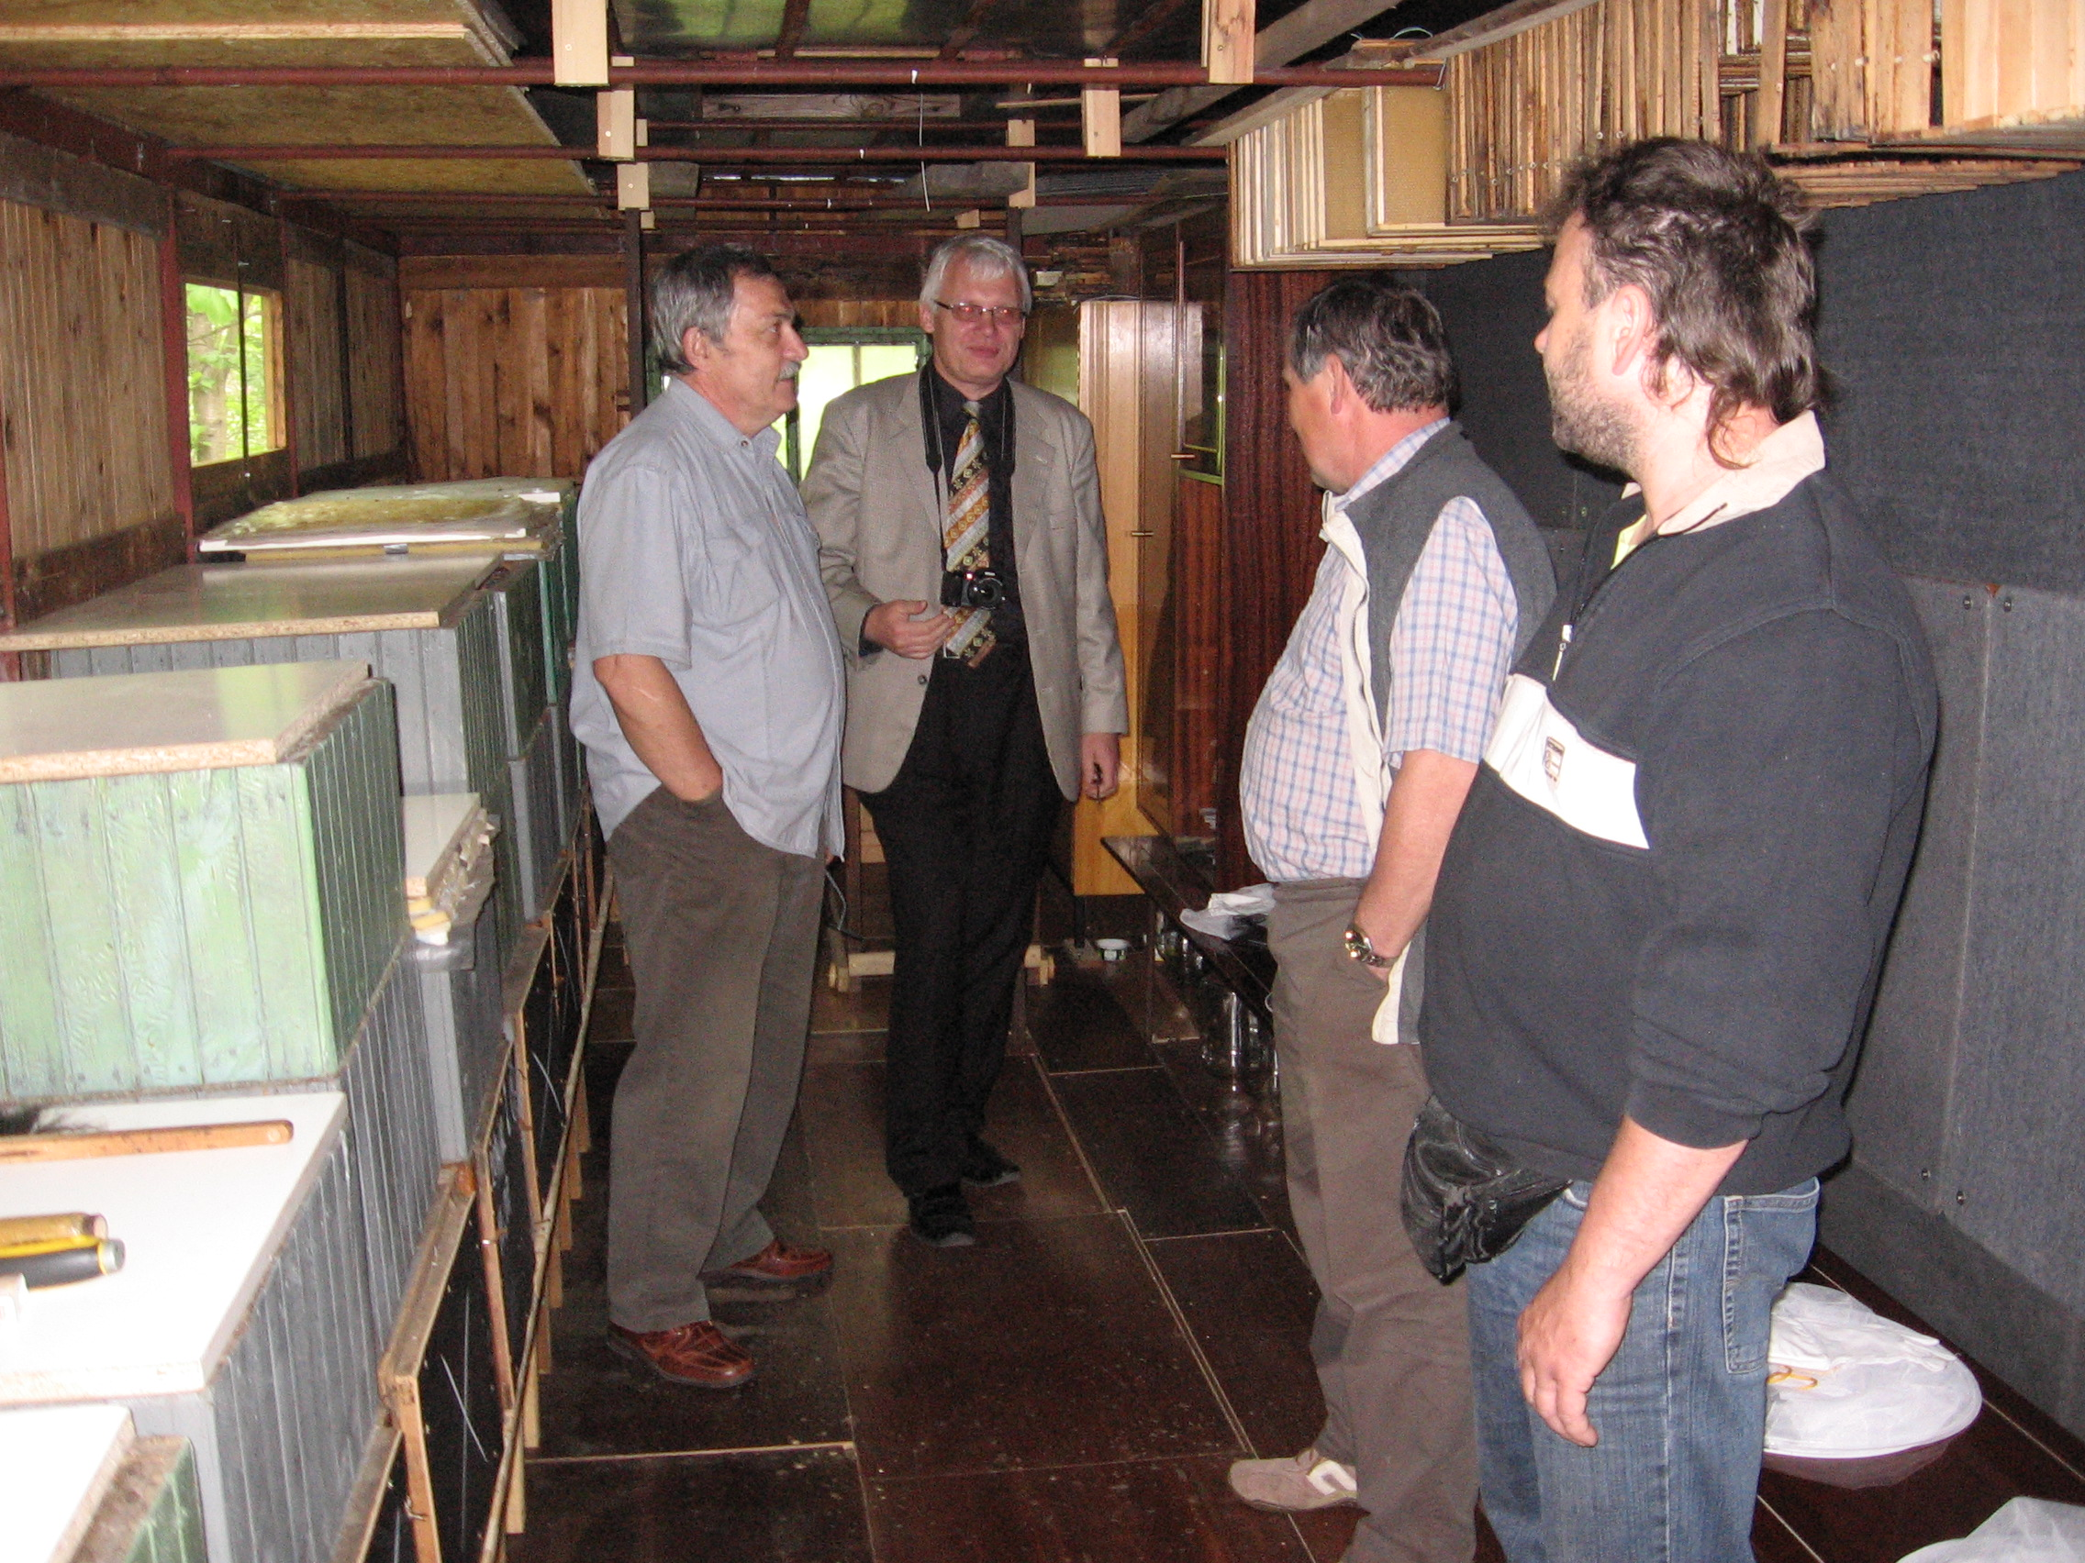
NÁVŠTĚVY NA VČELÍNĚ
pouze pro skupiny 5 až 12 osob
NUTNO OBJEDNAT PŘEDEM na tel. : 603 313 178
s výkladem o životě včel pro děti i dospělé, ukázka práce včelaře,
odpovědi na dotazy, výměna zkušeností se včelaři
Návštěvy jsou provozovány v rámci projektu enviromentální výchovy
s cílem získání finančních prostředků pro činnost tohoto včelařského občanského sdružení. Dobrovolné vstupné.

Naučný včelín je zprovozněn od 5.5.2012 v Protivíně ( okr. Písek ), v lese na konci Oborské ulice ( viz mapa ).

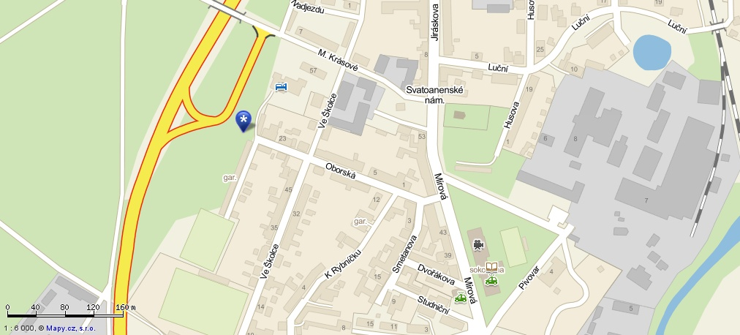

Informace lze získat také v INFOCENTRU v Protivíně na náměstí.

